#### Лабораторная работа 8 Работа с двумерными массивами.

**Цель работы:** изучение двумерных массивов в Python.

**Задание:**

#### Вариант 1.

1. Вычислить сумму и число положительных элементов матрицы A[N, N], находящихся над главной диагональю.
2. Дана матрица B[N, М]. Найти в каждой строке матрицы максимальный и минимальный элементы и поменять их с первым и последним элементами строки соответственно.

**Выполнение:**

**1.** Заполняем массив значениями и выводим полученный массив. Далее элементы над главной диагональю это элементы (A[i][j], для которых i<j, то есть j от i+1 до N) проверяем на условие: if A[i][j]>0, если да, то суммируем значения (переменная s) и добавляем 1 к количеству элементов (переменная pol). И выводим полученные значения суммы и количества положительных элементов.

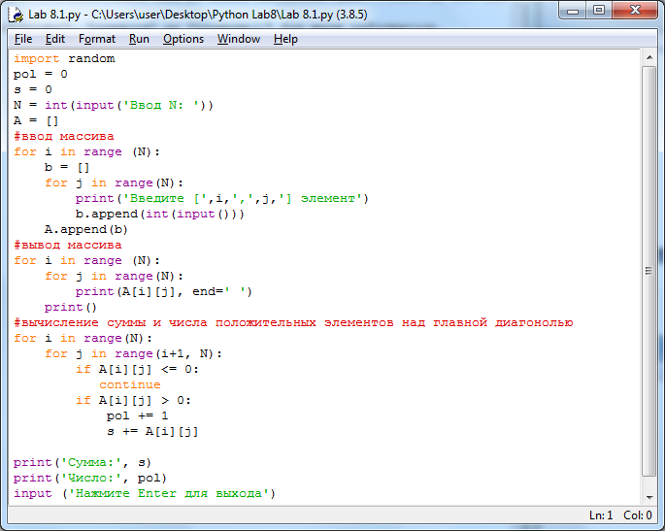

Рисунок 1 – Исходный код программы

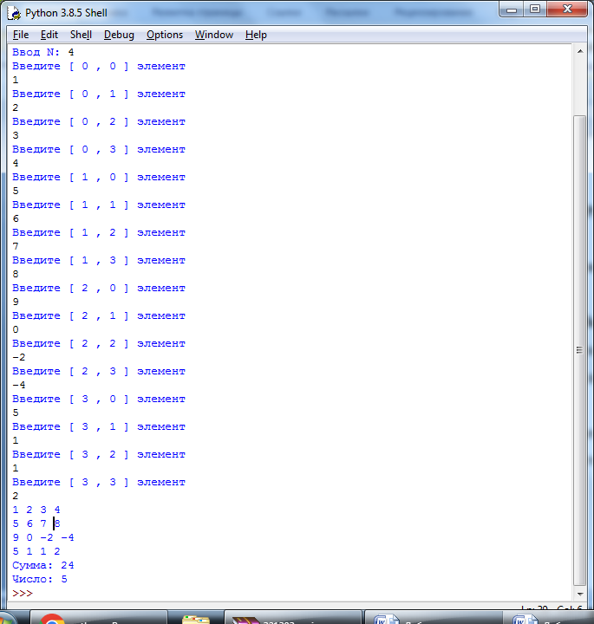

Рисунок 2 – Результат выполнения программы

**2.** Вводим значения размерности матрицы N и M. Заполняем массив значениями и выводим полученный массив. Заполняем массив B[N, М] значениями и выводим полученный массив. Далее находим индекс максимального элемента и меняем местами максимальный и нулевой элемент строки. Также находим индекс минимального элемента и меняем местами минимальный и последний элемент строки. Выводим массив с изменениями.

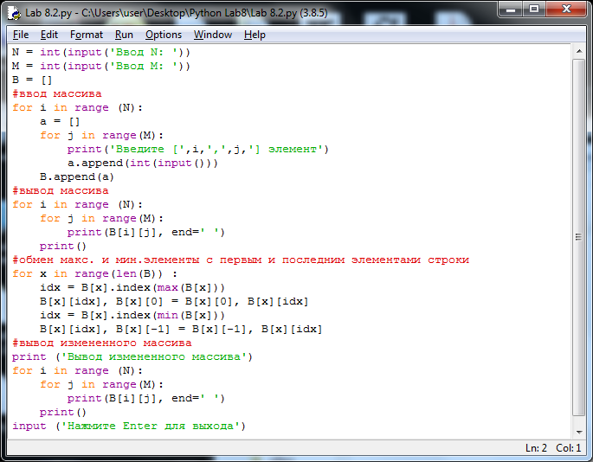

Рисунок 3 – Исходный код программы

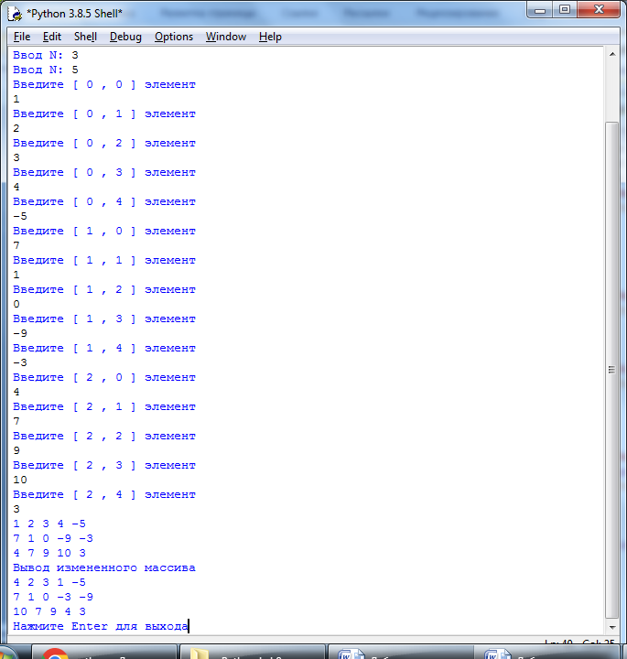

Рисунок 4 – Результат выполнения программы

Таким образом, в ходе выполнения лабораторной работы освоена работа с двумерными массивами.